Numer sprawy  **IZR.271.21.2021**

Załącznik nr 9 SWZ

CEL I ZAKRES OPRACOWANIA.

Celem niniejszego opracowania jest budowaparkingu przy Szkole Podstawowej, Przedszkolu Samorządowym i Publicznym Żłobku miejscowości Wińsko wraz z chodnikiem, montażem oświetlenia solarnego LED i wykonaniem wyniesionego przejścia dla pieszych w ramach konkursu **„DOLNOŚLĄSKI FUNDUSZ POMOCY ROZWOJOWEJ 2021”**, w tym:

* Montaż 5 nowych, energooszczędnych, solarnych lamp ulicznych
* Budowa parkingu z wydzielonym miejscem dla niepełnosprawnych (wraz ze strefą manewrową i pieszo-jedną.
* Budowa chodnika dla pieszych (wyznaczenie stref ruchu pieszego na nowobudowanym parkingu + budowa nowych odcinków – łącznie 70mb)
* Wykonanie odwodnienia nowoprojektowanych terenów utwardzonych.
* Montaż 1 kompletu aktywnego oznakowania przejścia dla pieszych
* 1 wyniesione przejście dla pieszych

**OPIS ROZWIĄZAŃ PROJEKTOWYCH.**

**Lampy solarne uliczne.**

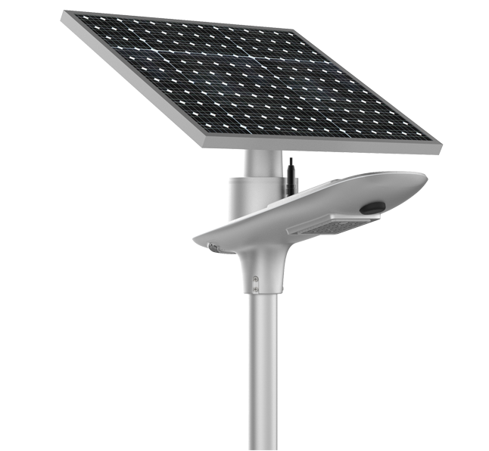

Przewiduje się montaż 5szt lamp o parametrach nie gorszych niż n/w:

Podstawowe parametry techniczne

* wysokość całej lampy 5,5m
* wysokość masztu: 5m
* wysokość źródła światła LED: 5m
* źródło światła (BII): 15W- 40 diódBridgelux
* wymiary oprawy :725x355x280mm
* strumień świetlny: 300-3600lm
* ściemnianie lampy : tak
* barwa światła (biała chłodna): 5000-6000K
* trwałość źródeł światła: >50 000h
* napięcie zasilania: 12V
* pojemność akumulatorów: LiFe04 litowy 260WH/12.8V, >1000cykli
* Warunki pracy:
  + temperatura -20°C ~ 60°C
  + wilgotność 10% ~ 95%
* moc modułu fotowoltaicznego: 100W 18V
* wymiary panela : 875x595x62 mm
* mikroprocesorowy regulator pracy lampy: tak
* Czujnik ruchu: tak,zasięg 8m
* stopień ochrony: IP 65
* czas ładowania akumulatorów: 5-10h
* okres autonomii systemu: 3-5dni
* kolor podstawowy: słup stalowy ocynkowany 5m
* fundament prefabrykowany

**Konstrukcja jezdni i miejsc postojowych dla samochodów osobowych(KR 1) – nawierzchnia brukowa**

* kostka betonowa gr 8cm
* podbudowa pomocnicza z kruszywa łamanego 0/63 (C90/3) stabilizowanego  
  mechanicznie wg PN-S-06102, grubość warstwy po zagęszczeniu 20 cm
* warstwa piasku stabilizowanego cementem o Rm=2,5MPa, gr. 15 cm

**Konstrukcja chodnika**

* kostka betonowa gr. 8cm
* podbudowa z kruszywa łamanego 0/31.5 stabilizowanego mechanicznie, gr. 15 cm
* warstwa odsączająca z kruszywa naturalnego o k>8 m/dobę i CBR>20%, gr. 15 cm

Ograniczenie jezdni stanowi krawężnik betonowy 15x30 cm na ławie betonowej(C12/15) z oporem o grubości 15 cm. Obrzeża betonowe 8x30 cm, stanowiąceograniczenie chodników zaprojektowano na ławie betonowej (C12/15) z oporemo grubości 10 cm.Krawężniki powinny być wyniesione o 12 cm w stosunku do nawierzchni jezdni,na przejściach dla pieszych obniżyć do 2 cm ponad jezdnię. W miejscu występowaniałuków o promieniu mniejszym bądź równym 6m należy bezwzględnie stosowaćkrawężniki łukowe.

**Schody zewnętrzne.**

Przewiduje się rozbiórkę istniejących schodów betonowych.

Nowe wejście do budynku (schody, spocznik) wykonać z kostki betonowej.

**Aktywne oznakowanie przejścia dla pieszych.**

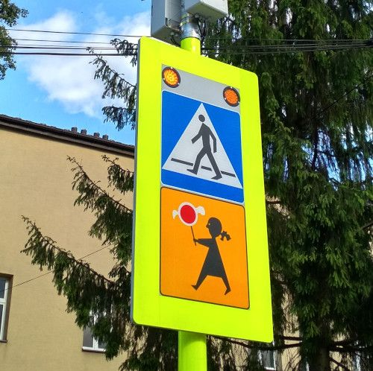

Aktywne przejście drogowe na pasy dla pieszych.

2 sztuki (po jednej sztuce na każdą stronę jezdni).

Migający system bezpieczeństwa z czujnikiem ruchu.

2 x zestaw:

* panel solarny
* lampy błyskowe
* skrzynia sterująca
* akumulator
* czujnik ruchu - radar K-Band
* komplet uchwytów na rurę
* rura + fundament

Parametry:

* panel fotowoltaiczny: 20W
* lampy błyskowe: panel 60x20 cm - 2 lampy LED fi 10cm
* zasilanie: skrzynia sterująca z akumulatorem
* czujnik ruchu: Doppler radar K-Band - pracujący w zakresie 80° horyzontalnie i 32° wertykalnie moc 13 dBm
* moc świecenia: 100% dzień, 33% noc
* potrójny błysk

**Wyniesione przejście dla pieszych**

Istniejące przejście dla pieszych przebudować jako wyniesione, w technologii kostki brukowej (kostka betonowa gr. 8cm) wraz wykonaniem oznakowania poziomego (P-10).